ЗАДАНИЯ
первого этапа республиканской олимпиады
по учебному предмету «Физическая культура и здоровье»
(теоретический тур)

Теоретический тур проводится в письменной форме и предусматривает выполнение тестовых заданий по разделу «Основы физкультурных знаний» учебной программы учебного предмета «Физическая культура и здоровье». Теоретический тур содержит 25 заданий различных типов:
А. Задания в закрытой форме, то есть с предложенными вариантами ответов. На каждый вопрос предлагается четыре варианта ответов – «а», «б», «в», «г».
Б. Задания на соотнесение понятий и определений (в дальнейшем задания «на соответствие»).
В. Задания в открытой форме, то есть без предложенных вариантов ответов. При выполнении этого задания необходимо самостоятельно подобрать определение или дописать недостающие слова, словосочетания на месте пропусков в предложении в соответствующую строку контрольного листа ответов. Запись должна быть разборчивой.
За каждый правильный ответ заданий А, Б и В участнику начисляется 2 балла, за неправильный ответ – 0 баллов. Количество набранных баллов каждого участника суммируется.
Место, занятое участником в теоретическом туре отдельно среди мальчиков и девочек, определяется по наибольшему количеству набранных баллов. В случае равенства количества баллов у двух и более участников, им определяется одно наивысшее место (ранг). Например, два участника набрали по 30 баллов, тогда каждый из них занимает первое место (ранг). При этом участник, набравший 29 баллов, занимает не второе, а третье место (ранг).

ЗАДАНИЯ
первого этапа республиканской олимпиады
по учебному предмету «Физическая культура и здоровье»
(теоретический тур)

1.Зарядка и физкультминутки используются в режиме для…….
а) переход к новому виду деятельности;
б) подготовка к уроку физической культуры;
в) снятие стресса;
г) поддержание работоспособности;

2.Что такое рациональное питание?
а) питание, с определенным соотношением питательных веществ;
б) питание, с определенным набором продуктов;
в) питание, распределенное во время принятия пищи;
г) питание с учетом потребностей организма в витаминах и микроэлементах.

3.Основными поставщиками энергии в организм являются:
а) белки; в) углеводы;
б) жиры; г) витамины.

4.Здоровый образ жизни – это
а) мероприятия, направленные на сохранение и укрепление здоровья;
б) лечебно-физкультурный оздоровительный комплекс;
в) регулярные занятия физической культурой;
г) индивидуальная система поведения, направленная на сохранение и укрепление здоровья;

5.Какое строевое упражнение изображено:
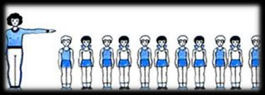
а) построение в колону
б) построение в шеренгу
в) в колону по одному
г) построение в две шеренги

6. В какой стране зародились Олимпийские игры?
а) в Италии;
б) в Америке;
в) в Древней Греции;
г) в Китае.

7. Основополагающие принципы современного олимпизма изложены:
а) в Олимпийской клятве;
б) в Олимпийской хартии;
в) в положении об олимпийской солидарности;
г) в официальных разъяснениях МОК.

8. Кто является основоположником современные Олимпийских игр…..
а) Пьер де Кубертен
б) Зигфрит Эдстрем
в) Майл Моррис
г)Деметриус Викелас

9. В каком году проводились I Олимпийские игры современности?
а) 1880;
б) 1990;
в) 1887;
г) 1896.

10. Кольцо какого цвета символизирует континент, на котором не проходили Олимпийские игры?
а) желтого
б) синего
в) зеленого
г) черного
д) красного

11.Какая из перечисленных дисциплин не относиться к олимпийским зимним видам спорта?
а) керлинг в) горные лыжи
б) биатлон г) хоккей

16. Как переводиться с английского языка «волейбол»?
а) летящий мяч в) мяч сверху
б) удар по мячу

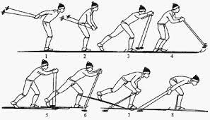
13. Как называется лыжный ход, представленный на рисунке?
а) коньковый ход;
б) скользящий шаг;
в) двухшажный ход;
г) переменный шаг;

14. Регулярные занятия физической культурой способствуют снижению частоты сердечных сокращений в покое у здорового, тренированного человека?
а) ниже 60 ударов в минуту; в) 90 ударов в минуту;
б) 70-80 ударов в минуту; г) 100 ударов в минуту;

15. Игровое время в баскетболе состоит из:

а) 4 периодов по 10 минут; б) 3 периодов по 10 минут;
в) 4 периодов по 8 минут; г) 3 периодов по 8 минут.

16. Какую дисциплину летних олимпийских игр называют «Королевой спорта»?
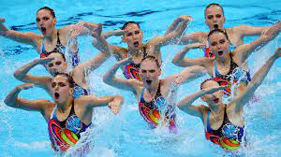
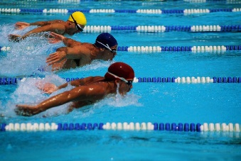
а) б)

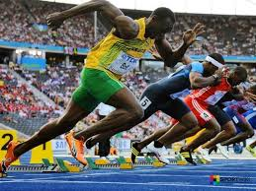
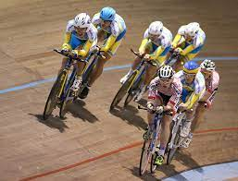
в) г)

17. Осанка – это правильная привычное положение человека в покое и движении. Осанка бывает правильной и неправильной. Выбери рисунок с правильной осанкой.
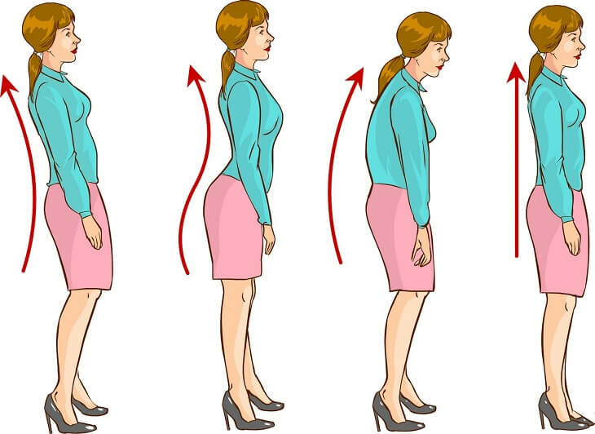
а) б) в) г)

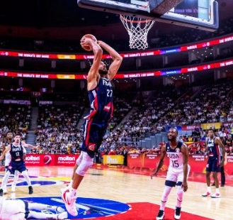
18. Какой технический прием по баскетболу изображено на рисунке?
а) бросок одной рукой от плеча
б) бросок одной рукой сверху в движении
в) бросок двумя руками сверху вниз
г) бросок двумя руками сверху в прыжке

19. Какой фактор играет определяющую роль для состояния здоровья человека:

а) занятия спортом в) наследственность
б) образ жизни г) правильное питание

20. На какой картинке изображена техника прыжка в длину с места?

А) Б) В)

Блок Б
1. Поместите игроков каждого на свое поле.
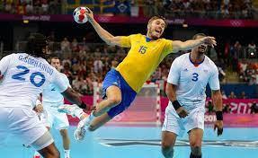  1. | а)  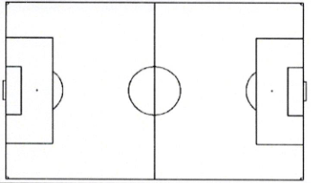
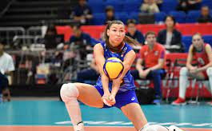  2. Баскетбол | б)  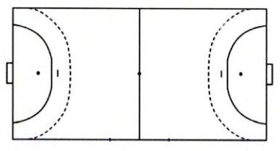
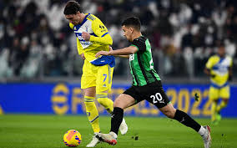  3. Гандбол | в)  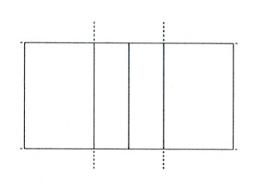
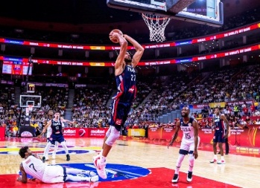  4. Футбол | г)  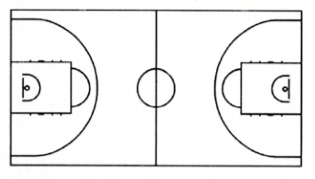

2. Установите соответствие между физическим качествами и тестовыми упражнениями, в которых они проявляются в большей мере.

Качества | Упражнения
1. Выносливость | а) Бег 30 м.
2. Сила | б) Бег 1000 м.
3. Скорость | в) Наклон вперёд из положения сидя
4. Гибкость | г) Подтягивание/поднимание туловища
3. Соедини фамилию спортсмена с видом спорта.
Юлия Нестеренко | фристайл
Максим Мирный | биатлон
Антон Смольский | большой теннис
Анна Гусакова | легкая атлетика

Блок В
1. Какой вид спорта изображен на картинке
___________________________________________

2. Назовите главный Олимпийский девиз «__________,_________,_________»

3. Что означает этот жест судьи в волейболе?
__________________________________

